编 号：0285-2020
认证审核计划
1．客户名称： | 沪航科技集团(上海)管业有限公司
2．审核领域  审核类型 | 测量管理体系 二阶段
3．审核目的 | □文件审核：  ■ 现场审核：评价企业测量管理体系的实施情况及其有效性，以确定是否推荐认证。
4．审核范围 | 涉及的场所及地址：  上海市金山区亭林镇亭华路35号2幢二层
4．审核范围 | 涉及的产品（服务）/活动：  不锈钢管材管件的生产和销售。
4．审核范围 | 涉及的时期：自2020年12月21日 上午至本次现场审核结束日
5.审核准则 | ■ GB/T19022-2003/ISO10012:2003  ■ 企业测量管理体系文件 （版本号： A/0 ）  ■ 国家相关法律、法规、规章、技术规范和顾客、行业标准或规定。
6.审核方法 | 现场和远程
7.资源要求 | - 企业提供认证审核所需必要的计算机、打印机，配备x名向导员；  - 企业提供认证审核关键区域必要的交通工具和向导。  （3） 企业提供必要的文件及获得信息的途径；  （4） 企业向审核组明确现场安全、保密规定和其它相关要求。
8.审核组成员 | 组内身份 | 天数 | 注册(确认)级别 | 注册(确认)编号 |  | ISC编号 | 电话
姜丽 | 组长 | 1.5 | 审核员 | 中认协评[2018]98号ISC[S]0023 |  | ISC[S]0023 | 13194223371
汪宁艺 | 组员 | 1.5 | 审核员 | 中认协评[2019]106号ISC[S]0297 |  | ISC[S]0297 | 15862979873
注：必要时，审核组长在征得贵方同意后，可调整本计划。
填写说明：
1.与本项目相关的专业人员应注明专业代码，技术专家还应注明技术职称或职务和单位名称；
2.组内身份包括：组长、专业审核员、组员、技术专家、实习审核员、观察员。
审核组长： 姜丽  日 期： 2020.12.20 |  |  |  |  | 认证部负责人审批 ：（盖章）  日 期：
企业代表：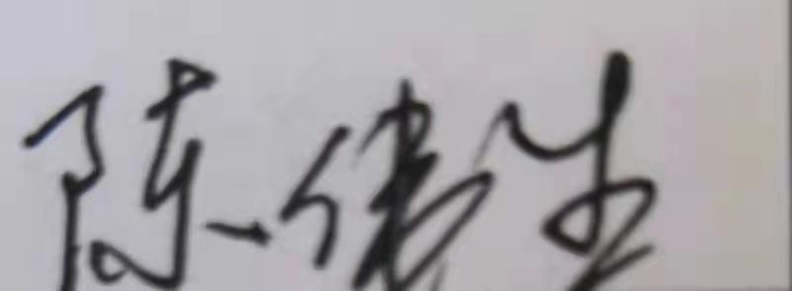
日 期： 2020.12.22
审核日程安排表见后页

